МІНІСТЕРСТВО ОСВІТИ І НАУКИ УКРАЇНИ

НАЦІОНАЛЬНИЙ АВІАЦІЙНИЙ УНІВЕРСИТЕТ

ФК КПІ

Кафедра прикладної математики

Лабораторна робота №4

«Модель поводження фізичного маятника»

* дисципліни «Математичне та комп'ютерне моделювання складних об'єктів»

Варіант № 5

**Виконав:**

студент групи ПМ-151 М

Салівонов М.П.

**Перевірив:**

професор кафедри ПМ Жук П. Ф.

Київ 2023

1

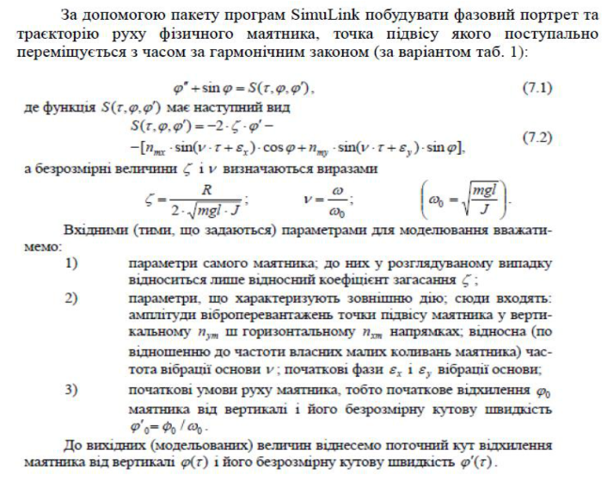

Перед побудовою схеми перетворимо рівняння 7.2 наступного виду:



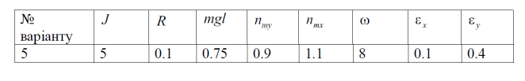

Початкові дані мого варіанта моделі (для вирішення диференціального рівняння) визначимо у файлі init.m.

Файл init.m

clc

nmy=0.9;

nmx=1.1;

ey=0.4;

ex=0.1;

mgl=0.75;

j=5;

omega0=sqrt(mgl/j);

r=0.1;

ksi=r/(2*sqrt(mgl*j));

2

omega=8;

nu=omega/omega0;

fit0=0;

fi0=pi/180;

Запропоновану блок-схему в лабораторній роботі ми не розбиватимемо на блоки через досить просте рівняння. Крім того, 2 одинарні **інтегратори** замінимо одним двократним.



При побудові блок-схем під необхідними конструкційними блоками зробимо їх опис.

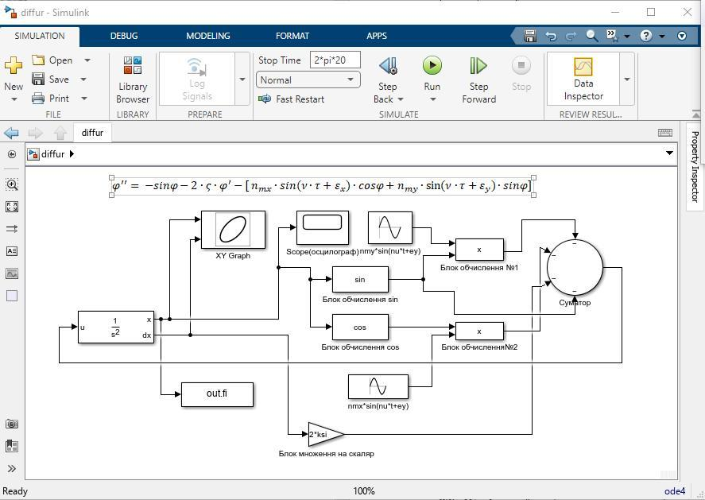

Мал.1

На мал.1 представлено блок-схему нашої математичної моделі.

Також до блок-схеми додамо ще один візуальний елемент, який називається

**"To Workspace**", щоб створити дані, необхідні для побудови графіка шуканої функції у робочому середовищі MatLab.

Клацнувши правою кнопкою мишки у вільній частині робочого столу конструктора, виберемо пункт меню "Model Configuration Parameters". У формі, що відкрилася, виберемо закладку "Solvers" і у підформі, що відкрилася, визначимо необхідні дані для чисельного розв'язання диференціального рівняння ( мал. 2).

3

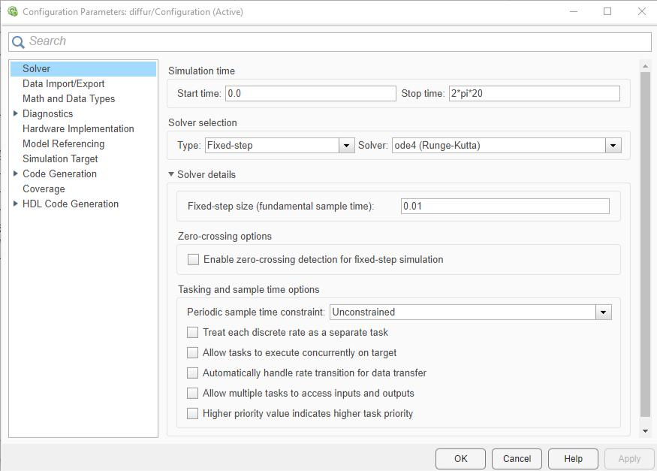

Мал.2

Результати моделювання фізичного маятника представлені на малюнках 3, 4, 5:

Графік залежності кута повороту маятника від часу fit(t),

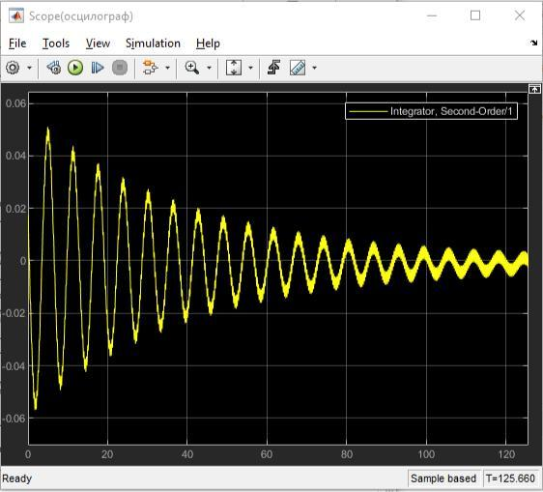

4

мал.3

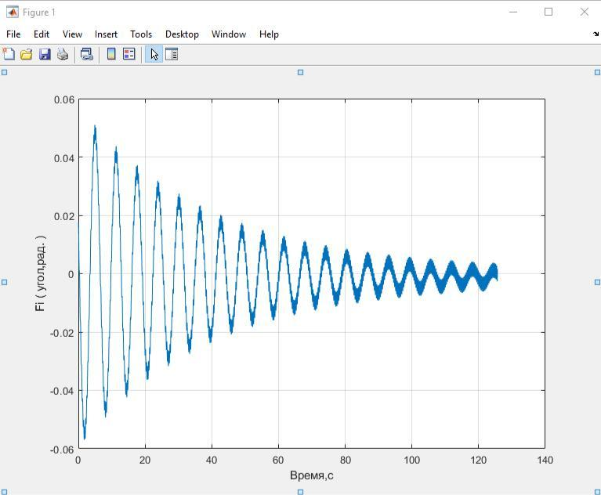

мал.4

Даний графік був побудований безпосередньо в середовищі MatLab ( функція «Plot») з використанням даних, які були сформовані за допомогою елемента **"To Workspace**".

Зображення фазового портрета маятника fit (fi).

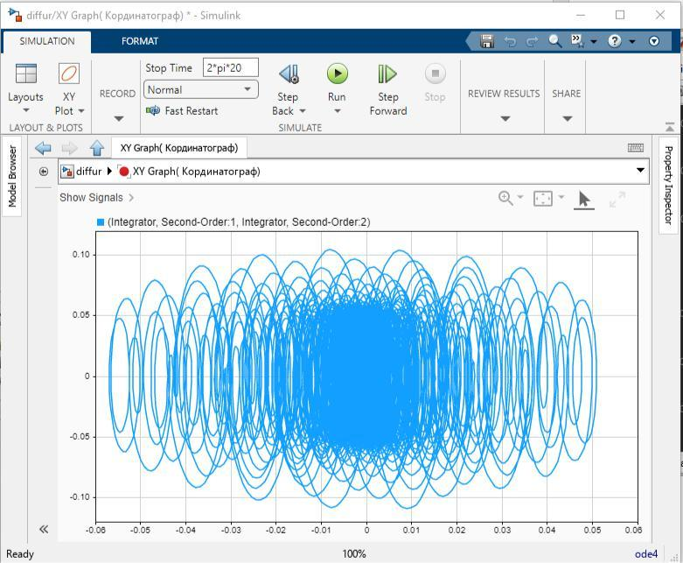

мал.5

5

Наприкінці, як доповнення, наведемо розв'язання цього завдання серед з використанням чисельного методу Рунге-Кута.

Файл fizmayatnik.m

function dy=fizmayatnik(x,y)

clc;

nmy=0.9;

nmx=1.1;

ey=0.4;

ex=0.1;

mgl=0.75;

j=5;

omega0=sqrt(mgl/j);

r=0.1;

ksi=r/(2*sqrt(mgl*j));

omega=8;

nu=omega/omega0;

dy=[y(2);-2*ksi*y(2)-sin(y(1))-nmx.*sin(nu*x+ex).*cos(y(1))-

nmy.*sin(nu*x+ey).*sin(y(1))];

Файл Solvemayatnik.m

function Solvemayatnik

[T,Y]=ode45(@fizmayatnik,[0 2*pi*20],[pi/180 0]);

plot(T,Y(:,1));

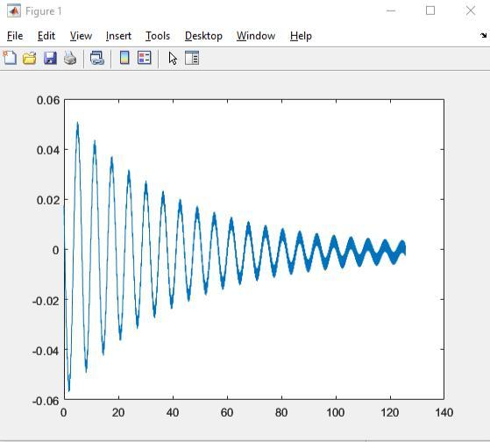

6